Výstava ukáže, jak se měnil obraz Jana Amose Komenského od 17. století po digitální éru
Praha, 8. září 2020
Nepřítel všeho rakouského i duchovní otec “pokrokové“ pedagogiky. Obraz jednoho z nejslavnějších českých myslitelů, Jan Amose Komenského, se za posledních 350 let, které letos uplynou od jeho úmrtí, dramaticky měnil. Historickou proměnlivost a žánrovou rozmanitost těchto kolektivních představ přibližuje výstava J.A.K. Komenský v kulturách vzpomínání, která dnes začíná v Galerii Věda a umění v budově Akademie věd ČR na Národní třídě.
Expozici připravil Filosofický ústav AV ČR a Středisko společných činností AV ČR. K vidění bude od 8. září do 21. října 2020 vždy od pondělí do pátku od 10 do 18 hodin, vstupné je zdarma.
„Ve zcela jiných významových kontextech o Komenském přemýšleli jeho souvěrci a ideoví oponenti, osvícenští učenci a čeští obrozenci, autoři éry romantismu, intelektuální a politická elita první Československé republiky nebo marxističtí historici,“ vysvětlují autoři koncepce výstavy Lenka Řezníková a Vladimír Urbánek z Oddělení pro komeniologii a intelektuální dějiny raného novověku při Filosofickém ústavu AV ČR.
Paměť v historické perspektivě
Expozice návštěvníka nejdříve navede, jak výstavu číst, aby mu následně představila textové a obrazové materiály, divadelní a filmová zpracování, ale i ukotvení Komenského v rámci dobových výstav a slavností. Na nich pak demonstruje způsoby, jakými byl Jan Amos v jednotlivých kontextech prezentován a současně, jak se upevňovala jeho pozice v rámci sdílených kolektivních představ v různých historických obdobích.
„Stáváme se tak svědky proměny kolektivní interpretace Komenského života a díla od prvotní důsledné stylizace do postavy učence přes doplňování potřebných politických interpretací, groteskní nadsázku a karikaturu až do podoby popkulturní antiikony, jíž dosahuje na přelomu tisíciletí,“ doplňují vědci.
Na přípravě výstavy spolupracovala řada badatelských a paměťových pracovišť, včetně muzeí Jana Amose Komenského v Uherském Brodě, Muzea Komenského v Přerově a Národního pedagogického muzea a knihovny J. A. Komenského v Praze.
Záštitu nad akcí převzala předsedkyně Akademie věd Eva Zažímalová.

Kontakt:
PhDr. Vladimír Urbánek, Ph.D., Filosofický ústav AV ČR
Oddělení pro komeniologii a intelektuální dějiny raného novověku
E-mail: urbanek@flu.cas.cz, tel.: 221 183 311

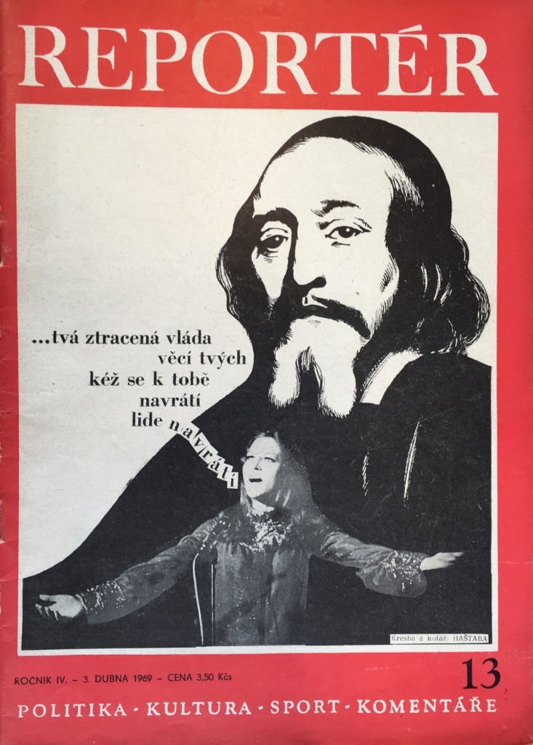

Obálka časopisu Reportér z 3. dubna 1969

Oslavy 300. výročí Komenského úmrtí byly silně poznamenány normalizační rétorikou
i akcentováním rituálů loajality vůči socialistickému zřízení. V jubilejních projevech se tak sváděl boj s „buržoazní“ interpretací Komenského, plédovalo se pro jeho dialektický a třídní výklad
a oficiální řečníci se rovněž distancovali od silné paměťové stopy, kterou ve veřejném vědomí zanechala populární píseň Marty Kubišové Modlitba pro Martu, nahraná bezprostředně po srpnové invazi a parafrázující citát z Kšaftu.

KRESBA A KOLÁŽ: HAŠTABA

